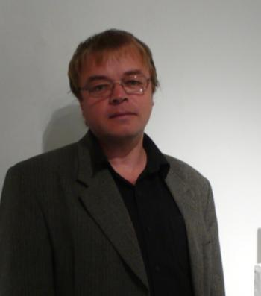

ВЫСТАВКИ ВЫСТАВКИ ВЫСТАВКИ
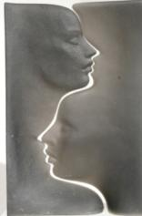
В августе – сентябре 2011 года в Московском музее современного искусства на Петровке, 25 прошла замечательная выставка современного художественного стекла.
На выставке были представлены работы двенадцати известных московских художников объединения «Новое стекло», в состав которого входят академики Российской академии художеств, народные художники РФ и др.

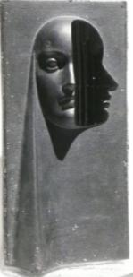

Сумерки
Полночь

В своих работах участники неформального объединения «Новое стекло» продолжают художественный процесс, начавшийся в 60-х годах, когда утилитарно-декоративные функции стекла лишились своего первоначального значения. Оно стало полноценным пластическим материалом, который даёт возможности для создания чего-то большего, чем просто декоративных произведений, а эксперименты со стеклом открыли его новые пространственные и образные возможности.
Работы художников объединения «Новое стекло» - лидеров отечественного российского стекла, ранее неоднократно выставлялись в Московском музее современного искусства, Музее декоративно-прикладного искусства, залах Российской академии художеств.
Активным участником объединения «Новое стекло» является преподаватель нашего института, доцент кафедры рисунка Владимир Александрович Лобов. На только что прошедшей в залах Московского музея современного искусства выставке были представлены две его работы: «Полночь» и «Сумерки», выполненные из цветного стекла в уникальной технике моллирование.
Организаторы, искусствоведы, участники и посетители выставки обращали особое внимание на работы Владимира Александровича Лобова и высоко оценивали их как уникальные, редко выполняемые в этой технике работы музейного уровня.
С удовольствием посетив эту выставку, ознакомившись с работами участников объединения «Новое стекло», хотелось бы поздравить нашего сотрудника, доцента кафедры рисунка Владимира Александровича Лобова с большим успехом и пожелать ему новых творческих достижений!
Н. Ю. Дунаева, заведующая кафедрой рисунка

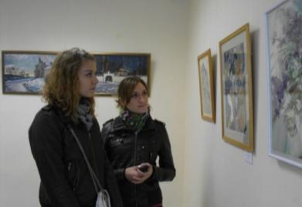
«Перезвоны хрустальных созвучий»

- так называется выставка, открывшаяся 29 сентября в выставочном зале «Печатники». На ней представлены работы наших преподавателей и коллег из Московского филиала Ленинградского университета им. Пушкина. Среди участников выставки: Гершман Т.В., Дунаева Н.Ю., Калинина Л.П., Лобов В.А., Мамедов Ю.А., Салтанова Ю.С., Седов С.Д., Туманова А.И., Цветков Г.В.
Подобные выставки проводятся уже не первый раз, и всегда они демонстрируют широкий диапазон творческих интересов педагогов, с благодарностью воспринимаются пришедшими в выставочный зал зрителями. На открытии выставки среди особенно желанных гостей были студенты нашего института, которые отметили, что творчество преподавателей является для них важным направляющим и вдохновляющим фактором.

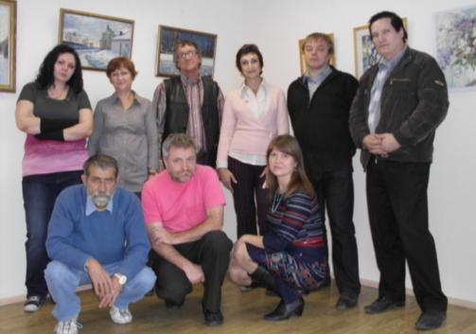

Редактор Л.П.Калинина
Технический редактор В.В.Чесноков

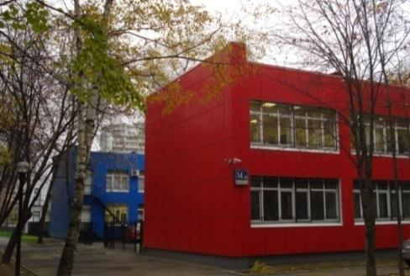
Газета Московского филиала Высшей школы народных искусств



№ 28 октябрь 2011

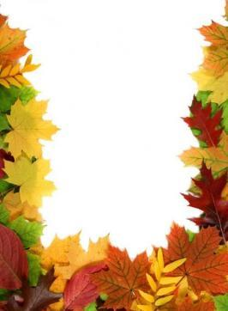



Учитель! Пусть тебя стократ
Восславят, возблагодарят
И вознесут на трон из песен,
Чтоб с каждым поколеньем впредь
Тебе волшебно молодеть
В труде, который так чудесен!

События

В конце сентября в институте произошло знаменательное событие: нашим коллегам были вручены аттестаты, удостоверяющие присвоение ученого звания доцента. Аттестаты получили:
Федотова О.В., директор института, зав. кафедрой художественной росписи по металлу и папье-маше,кандидат педагогических наук;
Гатальская Е.В., зам. директора по учебной работе, член методического совета, кандидат исторических наук;
Лакарова Е.В., декан факультета НХП, зав. кафедрой естественнонаучных дисциплин, кандидат химических наук;
Максимович В.В., зав. кафедрой истории культуры и искусств, заслуженный деятель искусства и культуры РФ, кандидат педагогических наук.
Поздравляем наших коллег и желаем им новых успехов в научной деятельности!

В октябре свое 80-летие отмечает Федоскинское художественно-промышленное училище миниатюрной живописи.
( Материалы, посвященные этой знаменательной дате, читайте на 2-3 страницах газеты)

Федоскинскому художественно-промышленному училищу миниатюрной живописи 80 лет

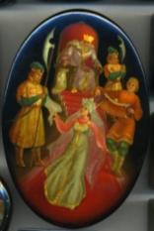
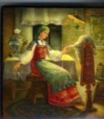
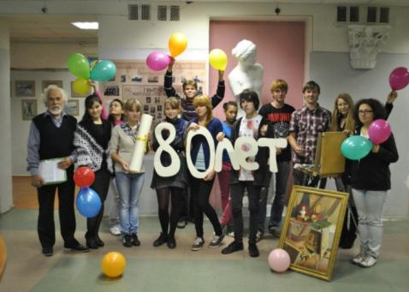
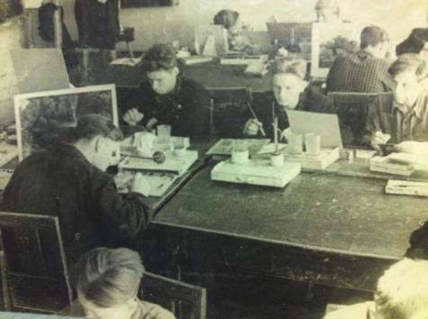
От всей души поздравляем преподавательский и студенческий коллектив Федоскинского училища (ныне Федоскинского филиала Высшей школы народных искусств) со знаменательной датой в истории учебного заведения!

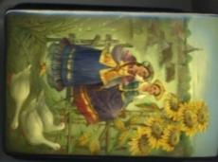

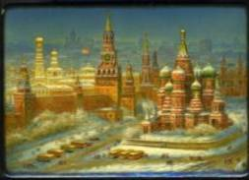
Об училище, о своих педагогах и о себе рассказывают сегодняшние студенты
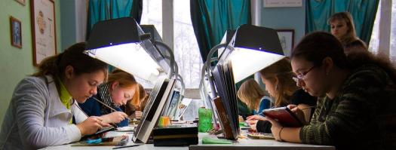

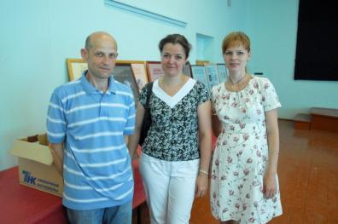
Педагоги обладают высочайшим мастерством, так как сами когда-то обучались в училище, и активно работают на данных промыслах. Их работы выставляются в музеях, участвуют в Международных и Российских выставках, хранятся в частных и музейных коллекциях.
В Федоскинском художественно-промышленном училище существует собрание изделий декоративно-прикладного искусства, где находятся произведения федоскинских мастеров. Художники обращаются к различным жанрам, стараясь развить художественные традиции своего искусства, они изображают сюжетные композиции на темы современной действительности, портреты выдающихся политических деятелей и представителей русской культуры, пейзажные зарисовки, создают миниатюры на сказочные и исторические сюжеты. В музее училища хранятся работы выпускников, которые впоследствии получили мировую известность, многие удостоились различных наград, обладают званиями Народного художника России, Заслуженного деятеля культуры, Заслуженного художника России, а также являются членами Союза художников России и других творческих союзов.
Каждый год в училище приходят новые студенты, которым под руководством преподавателей предстоит проделать непростой путь к вершинам мастерства.
В мастерской. Фото из архива училища

В 1931 году Московским областным советом народных депутатов в ответ на ходатайство художников Федоскинской артели была открыта Федоскинская школа миниатюрной живописи (ФЗУ). Обучение давало поразительные результаты, и уже первые выпускники создавали шкатулки, которые являются образцом высшего качества и в наши дни. Училище не прекращало работу даже в годы Великой Отечественной войны.
В связи с возросшим интересом к изделиям декоративно-прикладного искусства в 1940 г. в школе вводится подготовка живописцев для Жостовской фабрики декоративной росписи, а с 1960 г. для фабрики «Ростовская финифть». Таким образом в Федоскинской школе миниатюрной живописи сформировались три родственных отделения декоративно-прикладного искусства, которые играют исключительную роль в сохранении и развитии всемирно известных видов русской традиционной народной культуры и на которых готовят кадры по специальности художник-мастер
В училище преподают лучшие миниатюристы промысла, мастера и художники, имеющие многолетний практический опыт работы на предприятии, творческий опыт в качестве художников и опыт учебно-методической работы со студентами.

Наше училище обладает богатой историей, неповторимыми традициями и особенной атмосферой.
Студенты Федоскино соединяют старые традиции и новые идеи. Среди учащихся много таких, чьи отцы, деды и прадеды были и являются художниками федоскинского промысла.
Преподаватели также с юности связаны с Федоскино. Они учились у мастеров, создававших традиции, работали на фабрике, на протяжении многих лет учили студентов, многие из которых стали известными, талантливыми художниками. Безусловно, мы многим обязаны нашим учителям, которые передают нам свой опыт, делятся секретами. Ведь только их знания помогают нам достигать успехов на нашем поприще, раздвигать рамки бытия, смотреть на мир совершенно новым взглядом.
Сейчас училище на новом этапе развития. Студенты Федоскино с радостью восприняли новость об открытии на нашей базе филиала Высшей школы народных искусств.

На этюдах. Фото из архива училища
В подготовке выпуска принимали участие:
Михаил Алексеевич Салтанов, директор училища
Мария Николаевна Мочалова, завуч, преподаватель производственного обучения на отделении Федоскинской лаковой миниатюры

В подготовке выпуска принимали участие студенты 1 курса вуза:
Гращина Вера, Деткова Ольга, Джаманка Кристина, Запруднова Алена, Нестерик Кирилл
Наталья Егоровна Скрипунова, преподаватель проздводственного обучения отделения Ростовской финифти

Олег Владимирович Головченков, преподаватель производственного обучения отделения Федоскинской лаковой миниатюры
Татьяна Михайловна Янткова, преподаватель живописи и рисунка
Людмила Владимировна Кабашова, преподаватель производственного обучения отделения Федоскинской лаковой миниатюры

Выпуск 2011 года с преподавателем живописи и рисунка Борисом Петровичем Городилиным
Мы с уверенностью можем сказать, что готовы продолжить нелегкий путь обучения старинному промыслу и с гордостью носить звание федоскинских учеников.

